KREUZFAHRTBERICHT DEU087

22.04. - 29.04.2025
„Highlights entlang des Ärmelkanals“

Datum | Hafen | geplante  Ankunft | geplante  Abfahrt | tatsächliche  Ankunft | tatsächliche  Abfahrt
22.04.2025 | Bremerhaven - Einschiffung |  | 18:00 |  | 18:10
23.04.2025 | Urlaub auf See
24.04.2025 | Portsmouth / England / Großbritannien | 08:00 | 20:00 | 7.48 | 20.00
25.04.2025 | Rouen Seehafen / Frankreich | 13:00 |  | 12.06
26.04.2025 | Rouen Seehafen / Frankreich |  | 15:00 |  | 15.24
27.04.2025 | Zeebrügge / Brügge / Belgien | 13:00 | 20:00 | 12.24 | 20.08
28.04.2025 | IJmuiden / Amsterdam / Niederlande | 08:00 | 14:00 | 07.58 | 14.06
29.04.2025 | Bremerhaven - Ausschiffung | 09:00 |  | 08.00

PHOENIXTEAM

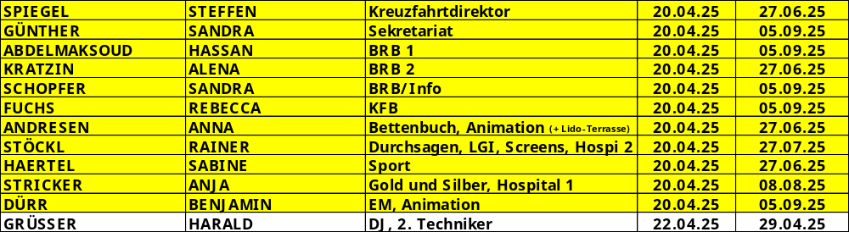

Kapitän: Mario Schäfer

Hotelmanager: Balazs Schweitzer

Schiffsarzt: Dr. Gerhard Richter

Gruppen: WAZ Columbus Reisen (ohne GL)

Einstiege: keine

Ausstiege: am 27.04.25 in Zeebrügge / Belgien #8025 Herr Diedrich Schnakenberg (med. Ausschiffung), Frau Heidemarie Schnakenberg BN 519756 begleitet ihn

ALTERSSTATISTIK:

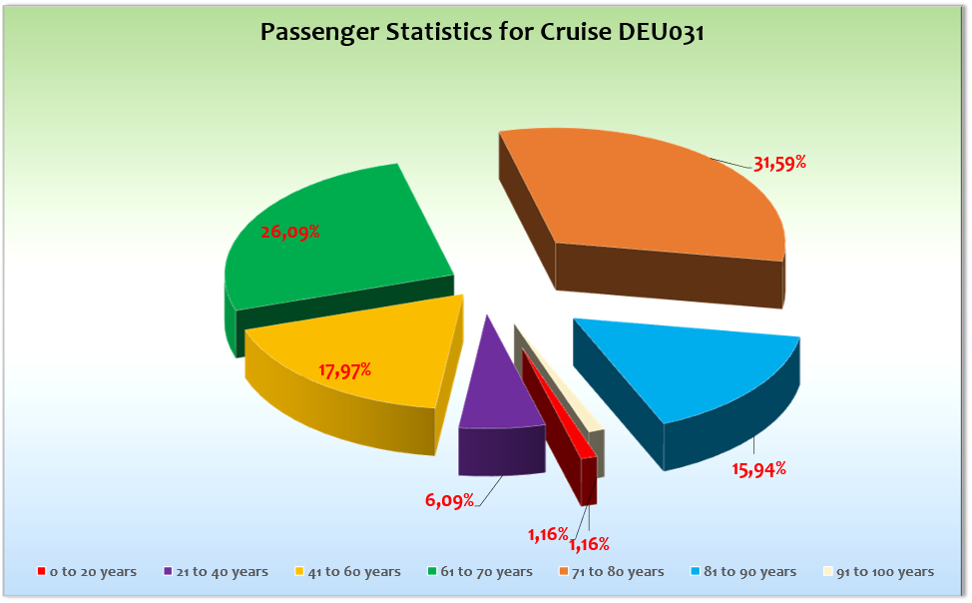

Altersdurchschnitt: 67,14 Jahre

ROUTE

22.04.2025 Bremerhaven – Einschiffung

Es war viel Arbeit, das Schiff in einen vorzeigbaren Zustand zu bringen: Neben den ganzen Paletten mit Equipment war insbesondere der Zustand der Kabinen herausfordernd: Die Bäder sind häufig in einem sehr schlechten Zustand (geplatzte Fliesen, schlechte Fugen/Silikon, stark abgenutzte Armaturen aus Messing etc.). Die Möbel weisen ebenfalls starke Abnutzungsspuren auf (abgeplatztes Furnier an Schränken und Regalen, lose Scharniere, Kratzer, Flecken auf den Polstern). Teilweise fehlten Minibars oder sie standen neben dem Schrank, weil sie für selbigen zu groß waren.

Wir haben mit dem Phoenix-Team am Abend des 20.04. statt nach Ostereiern nach Schäden gesucht (alle öffentlichen Räume und alle Kabinen) und eine Liste mit 120 schadhaften Kabinen (und einigen weiteren Funden in öffentlichen Räumen) erstellt (liegt Benjamin Drechsel vor). Diese ging an Staff Captain und Chief Engineer mit der Bitte, die schlimmsten Schäden (insbesondere in den Gold-Kabinen) bis zur Einschiffung zu beheben. Dank wirklich guter Unterstützung schiffsseitig und dem Engagement von Kapitän Mario Schäfer wurde tatsächlich einiges erledigt, bevor die Gäste an Bord kamen.

Die Einschiffung verlief entspannt, pünktliche Abfahrt und ein insgesamt angenehmer Abend bei guter Stimmung an Bord.

23.04.2025 Urlaub auf See

Wechselnd bewölkt, 15°C, wenig Seegang

Klassischer erster Seetag, allerdings findet der maritime Frühschoppen erst in zwei Tagen statt. Das war gedacht, um die Küche zum Saisonstart zu entlasten (und weil es bei der Fahrt auf der Seine eine schöne Aktion an Deck ist), führt aber auch dazu, dass für alle Beteiligten inkl. der Gäste der erste Seetag deutlich entspannter ist.

Gute Atmosphäre an Bord, viele Kabinenwechsel wegen kleinerer Mängel, aber kein ganz großes Drama.

Schöner Galaabend mit Passage der Straße von Dover.

24.04.2025 Portsmouth / England / Großbritannien

Bedeckt, 13°C

Facecheck durch die Behörden für alle Passagiere. Das ETA für Großbritannien wird vorab online überprüft, indem der Chief Purser das Manifest in einem eigens eingerichteten Portal hochlädt und dort Rückmeldung über fehlende oder fehlerhafte ETAs erhält.

Kostenloser Shuttle mit mehreren Stopps ins Zentrum, außerdem Shuttle zum Hafenterminal. Am Vormittag Infostand der Touristinfo vor dem Schiff.

Ausflüge gut gelaufen.

Port State Control, siehe Abschnitt “Technik“.

25.04.2025 Rouen Seehafen / Frankreich

Bedeckt, 15°C

Vormittag auf der Seine mit Programm an Deck sowie frz. Austern-Frühschoppen am Pool.

Ausflüge gut gelaufen, bis auf einen schwachen Guide. Abends leichtes Programm zur Overnight.

Gewohnter Liegeplatz. Shuttlebusse extrem teuer, deshalb Hinweis auf 1 km entfernte Straßenbahn „Light rail“ (die in Wirklichkeit doch ein Bus ist), die in wenigen Minuten ins 3 km entfernte Zentrum fährt.

26.04.2025 Rouen Seehafen / Frankreich

Heiter, bis 17°C

Ausflüge gut. Zum Sail away eine Runde freie Getränke (Kosten Seachefs) zum Dank für das Verständnis für den Saisonbeginn und dass sich erst alles „zurechtruckeln“ muss. Gute Stimmung dabei.

27.04.2025 Zeebrügge / Brügge / Belgien

Sonnig, 18°C

Biergarten zum Einlaufen, alle Ausflüge gut gelaufen. Shuttlebus zum Hafenausgang.

28.04.2025 IJmuiden / Amsterdam / Niederlande

Heiter, bis 17°C

Alles nach Plan. Zusätzlicher reiner Transfer nach Amsterdam im Angebot – sollte zukünftig Teil des Ausflugsprogrammes sein.

29.04.2025 Bremerhaven - Ausschiffung

Heiter, bis 16°C

Alles nach Plan. Gute Stimmung bei der Ausschiffung.

BESONDERE GÄSTE

BN 473632 #4103 3x Pleis: Wunsch nach Gespräch mit CD am 24.04. an der Rezeption geäußert, am selben Tag mehrfach erfolglos auf Kabine angerufen. Am Morgen des 25.04. erreicht, sofortiges Gespräch. Die erlebte Leistung an Bord entspreche nicht dem Phoenix-Standard. Eigentlich viele Kleinigkeiten, die in Summe aber zu einem negativen Eindruck führen. Die Gäste haben in allen genannten Punkten Recht: Bestellte Lieferung der Tageszeitung auf Kabine hat nicht funktioniert; Kabine nicht standardgemäß gereinigt bei Einschiffung; Leistung des Kabinenstewards unzureichend (unkonzentrierte Arbeit: Pyjama auf dem Nachttisch vergessen, Betten nicht ordentlich gemacht, zu wenig Handtücher); Rezeption in der Bearbeitung der Reklamationen schwach, Teller am Buffet nicht 100% sauber, Kabinensetup bei Einschiffung nicht komplett (Regenschirme, Tissues und andere Kleinigkeiten fehlen aufgrund des Zeitmangels beim Saisonstart, wurde alles in den ersten Tagen nachgeliefert; zudem fehlten auf dieser Kabine Dinge, die es in anderen Kabinen aber bereits gab). Lt. Telefonat mit Arno H. meldet sich Phoenix Bonn nach Rückkehr der Gäste am 30.04. telefonisch bei ihnen, um die Details des geforderten Bordguthabens für die nächste Reise zu besprechen. Außerdem kleine Aufmerksamkeit auf die Kabine geschickt vom Hotel.

#4007 Wohlgeschaffen BN 599522 Beschwerde während der Reise telefonisch in Bonn (am 25.04.) über dreckige Kabine und mangelhafte Reaktion an Bord. Gesprächstermin erst am Morgen des 26.04. möglich. Hotel hatte nach der ersten Beschwerde bereits nachgearbeitet, aber offenbar nicht gründlich genug. Dreck und Überbleibsel der vorherigen Kabinenbewohner unter dem Bett. Erneut Hotman, Housekeeper und Steward in die Kabine geschickt. Sie machten immer wieder auf ihre Erfahrung auf der Europa aufmerksam – bei uns hat es aber dann doch nur für Deck 4 gereicht. 1x Internet und 2x Ausflug von der Rechnung storniert (gesamt € 176), damit glücklich.

Gäste Lüdeke BN 543089 #4139: Die Gäste sind häufig mit uns unterwegs – sie „dealen“ gerne, das hatte ich von vergangenen Reisen noch im Hinterkopf. Nun also folgende Situation: Sie haben (wie so viele andere auch) eine Kabine, in der es nicht vernünftig aufgeräumt und sauber war zur Einschiffung. Das übliche Setup mit Willkommensmappe etc. fehlte auch. Und nun ist auch die Kabine noch feucht, allerdings mit Tendenz zur Besserung. Das Hotel hat alles Nötige veranlasst. Ich habe einen Kabinenumzug angeboten (sie meldeten sich bei mir am 26.04.), den haben sie aber abgelehnt. Sie würden sich stattdessen ein Kabinenupgrade auf ihrer nächsten gebuchten Reise als Kompensation vorstellen (DEU097; 29.08.-05.09.2025). Dies war nach Rücksprache mit Bonn aufgrund der Buchungssituation nicht möglich. Das stattdessen angebotene Bordguthaben von € 200 entsprach nicht ihren Vorstellungen. Sie werden auf der Heimfahrt telefonisch in ihrem Reisebüro die Reise DEU104 für nächstes Jahr buchen. Sie wünschen sich nun ein Upgrade auf dieser Reise. Sie melden sich nach der Buchung mit der neuen Buchungsnummer in Bonn.

HOTELDEPARTMENT

Balazs Schweitzer ist das erste Mal als Hoteldirektor an Bord von MS Deutschland und macht von der ersten Minute an einen hervorragenden Job (u. a. voller Einsatz und Präsenz beim Sail away, das habe ich noch nie bei einem Hotman gesehen) – ein absoluter Gewinn für dieses nicht ganz einfache Schiff!

Viele neue Crewmitglieder, die das Schiff und teilweise ihren Job erst noch kennenlernen müssen.

Rezeption anfangs schwach, da keiner das Schiff kannte. Allerdings sehr freundlich und bemüht. Nach wenigen Tagen deutliche Verbesserung sichtbar.

Aufgrund der geringen Passagierzahl konnten wir mit einer Tischzeit operieren, was den Ablauf (gerade bei den häufig spät zurückkehrenden Ausflügen) deutlich vereinfacht.

Das Vier Jahreszeiten („Pichler´s“) war auf dieser Reise geschlossen. Begründung gegenüber den Gästen: Mit lediglich vier Abenden können wir nicht genug Kapazität anbieten und müssten zu vielen Gästen absagen. (Inoffizielle Begründung ist, dass 28 Crewmitglieder kein Visum erhielten und erst am 03.05. an Bord kommen.) Info an die Gäste vor der Sicherheitsübung per Durchsage. Allen Gästen wurde stattdessen das Pichler´s Menü (oder zumindest etwas entfernt daran Angelehntes) am Abschieds-Galaabend serviert.

TECHNIK

Siehe auch Erläuterungen beim Text zur Einschiffung

Hintergrundmusik Bars funktionierte bis 28.04. nur in der Lido Terrasse, andere Locations mussten erst repariert werden.

Wasserspender Pool Bar steuerbord zunächst nicht in Betrieb; wurde in den ersten Tagen gefixt.

Der hintere Gästefahrstuhl ist defekt; es fehlt ein Ersatzteil. Es ist kein sicherer Betrieb möglich. Dadurch nur ein Passagierfahrstuhl an Bord (im vorderen Treppenhaus). Das Ersatzteil muss extra angefertigt werden, voraussichtlich erst im Herbst verfügbar. Man schaut, ob man vorher irgendwie anders eine Lösung findet.
Intensive Port State Control am 24.04. in Portsmouth – herausfordernd, da wir viele Besatzungsmitglieder haben, die noch nie auf der DEU waren oder sogar ganz neu in der Seefahrt sind. Ergebnis: bestanden mit einigen Kommentaren.
Klimaanlage zu warm/zu kalt – man merkt an so vielen Stellen den krassen Unterschied zwischen den Anforderungen von Semester at Sea und jenen von Phoenix.
Wasserschaden in der Umkleide Backstage/Kaisersaal – feuchter Boden. Inzwischen behoben
Diverse Lampen in öffentlichen Räumen und an deck mit fehlendem Lampenschirm und/oder defekt
Decke in der Adlon Lounge/Bibliothek mit großen Rissen, Am 26.04. ausgebessert, dafür war der Raum einen Tag geschlossen.

BSM
Sehr gute und vertrauensvolle Zusammenarbeit mit dem gesamten Brücken- und Engine-Team. Neuer Safety und neuer Staff Captain, die sich aber schnell in ihrer neuen Rolle einfanden. Alle sehr kooperativ bei der Behebung der diversen Mängel an Bord. Cpt. Mario setzte sich sehr für uns ein.

Neben den vielen neuen Kolleg*innen im Hotel ist der zweite große Schwachpunkt die mangelnde Instandhaltung des Schiffes während des Winters. Der Zugang zu den Kabinen gestaltet sich bei Semester at Sea offenbar schwierig; zudem existiert ein kontraproduktives System (Kabinensteward soll Schäden melden, lebt aber vom Trinkgeld der Studierenden, die wiederum für Schäden in ihrer Kabine Strafe zahlen müssen).
In den öffentlichen Räumen zeigt sich allerdings deutlich, dass hier nichts gemacht wurde. Dabei hätte die Schiffsleitung nur einmal mit sehendem Auge über das Schiff gehen müssen, um die nachfolgend benannten Mängel zu entdecken und jeweils mit überschaubarem Aufwand zu beheben (siehe hierzu außerdem Bericht von Benjamin Drechsel).
- Zahlreiche defekte Leuchten innen und außen, teilweise fehlende Lampenschirme. Fast jede Glühbirne innerhalb eines Raumes weist einen anderen Farbton und Lichtstärke auf. Kein Lampenschirm hängt mehr gerade, viele sind beschädigt.
- Viele Kaugummis auf den Teppichen, u.a. im Kaisersaal
- Großflächig abgeplatzte Deckenmalerei in der Lido Terrasse
- Nicht korrekt behobene Wasserschäden Garderobe backstage Kaisersaal, Herrentoilette Deck 6 steuerbord
- Abgeplatzte Stellen am Lack der Holztische in den Bars und Lounges

UNTERHALTUNGSPROGRAMM
Show Ensemble beschäftigt mit Install der Shows. Durch kurzfristigen Ausfall viele personelle Wechsel, aber gutes Programm.
AUSFLUGSPROGRAMM

Für Details siehe Ausflugsbericht von Hassan Abdelmaksoud.

Für die Ladestationen der Empfänger der Audioguides fehlten leider mehrere hundert Kabel. Deshalb erhielten die Gäste die Audioguides nicht auf die Kabine, sondern jeweils direkt beim Ausflug.

HOSPITAL

Für Details siehe Hospitalbericht von Dr. Gerhard Richter

ZUSAMMENFASSENDE BEURTEILUNG DER KREUZFAHRT

Wäre es eine „normale“ Phoenix-Kreuzfahrt, gäbe diese Reise Anlass zur Besorgnis. Wissend, dass alle an Bord in extrem kurzer Zeit das Schiff vom einen Extrem (Semester at Sea) ins andere (Phoenix) gedreht haben (mit den oben dargestellten zusätzlichen Herausforderungen), ist es erstaunlich gut gelaufen. Dabei hat uns der eng getaktete Fahrplan mit den vielen interessanten Häfen ebenso geholfen wie die kurze Dauer der Reise – und natürlich der Einsatz aller Beteiligten.

Die Holperigkeiten vom Saisonbeginn sind jetzt weitgehend geglättet – die nächste Reise wird dann den gewohnten Standard von Anfang bis Ende bieten.

Steffen Spiegel
Kreuzfahrtdirektor

Bremerhaven, den 29.05.2025

Cc: deu@phoenixreisen.com; cruise.director@ms-deutschland.com; hotel.manager@ms-deutschland.com; master@ms-deutschland.com; Andreas Vespermann <aves@seachefs.com>; Benjamin Drechsel <b.drechsel@phoenixreisen.com>; Holger Winkler <hhwinkler@hotmail.com>; Jörn Hofer <Joern-hofer1@freenet.de>; Klaus Gruschka <k.gruschka@hotmail.de>; Michael Schulze <M.Schulze@phoenixreisen.com>; Moritz Stedtfeld <moritzstedtfeld@yahoo.de>; N.Jepsen@PhoenixReisen.com; <mbzdega@web.de>; Steffen Spiegel < steffen-spiegel@gmx.de>; Upontheship <upontheship@aol.com>; Oliver.Gerbig@seachefs.com; Jörg Dunkel <info@joergdunkel.de>; Alois Franz (drafranz@hotmail.com); Georgios Zisopoulos <g.zisopoulos@phoenixreisen.com>; Manuel Weis (Fleet) <m.weis@phoenixreisen.com>

